**Ejercicio 1:**

* Transformar el siguiente modelo conceptual en un modelo lógico:

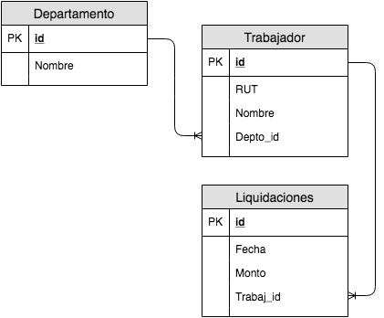[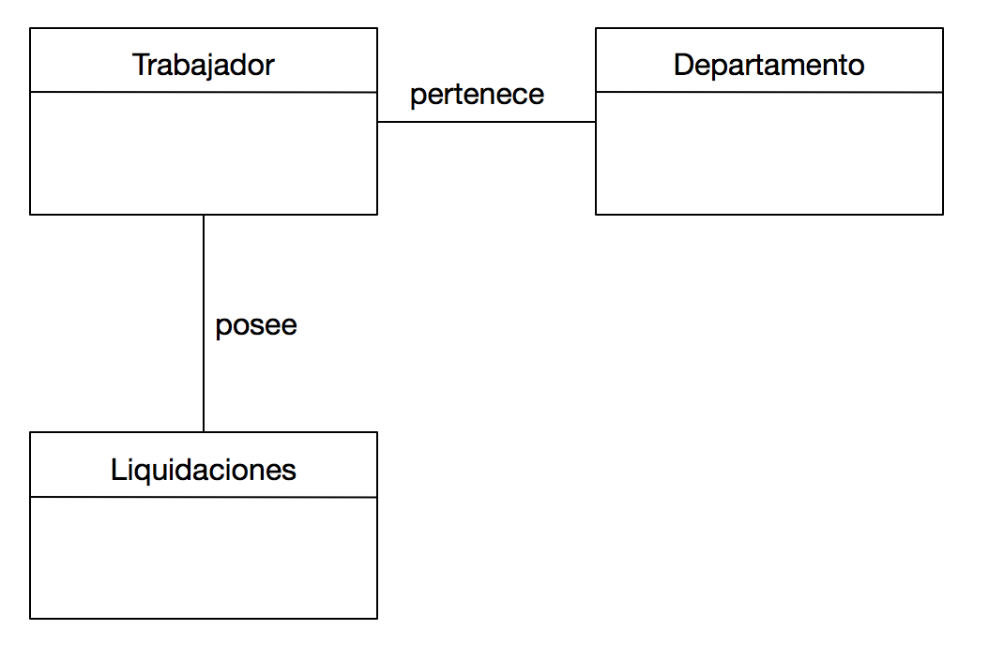](https://user-images.githubusercontent.com/18556541/29691144-5c4554ce-8900-11e7-8f0e-774112dcfd9e.png)

**Ejercicio 2:**

* Transformar el siguiente modelo conceptual en un modelo lógico:

[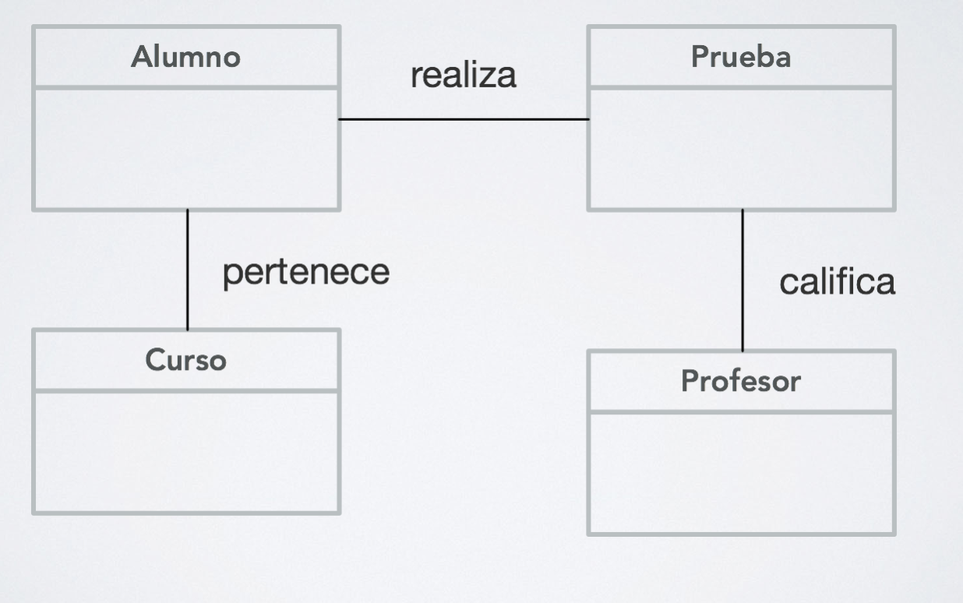](https://user-images.githubusercontent.com/18556541/29691145-5d3bac16-8900-11e7-99c4-c25a7e90d3c9.png)

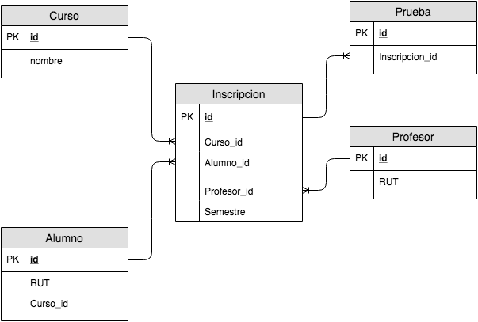

**Ejercicio 3:**

* Transformar el siguiente modelo conceptual en un modelo lógico:

[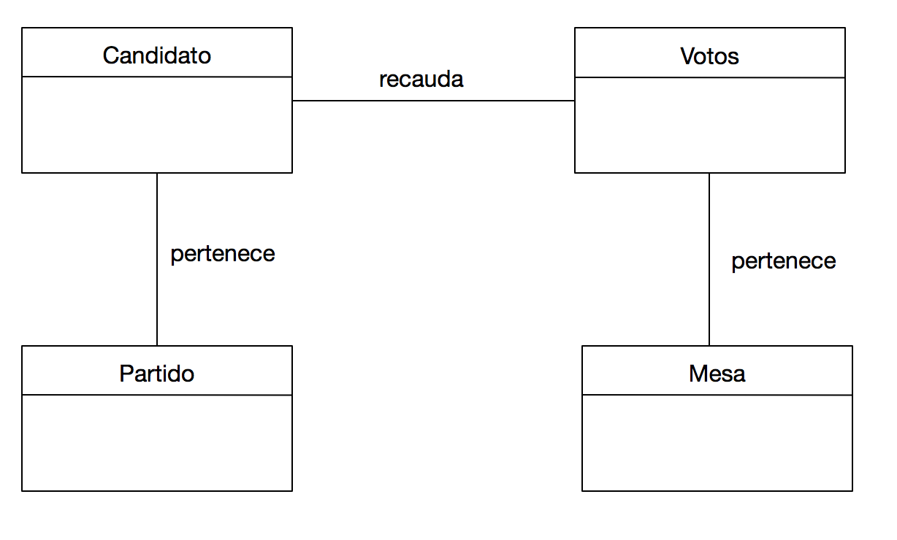](https://user-images.githubusercontent.com/18556541/29691147-5ee791ce-8900-11e7-8312-5e1aa3ecb1bf.png)

**Ejercicio 4:**

* Transformar el siguiente modelo conceptual en un modelo lógico:

[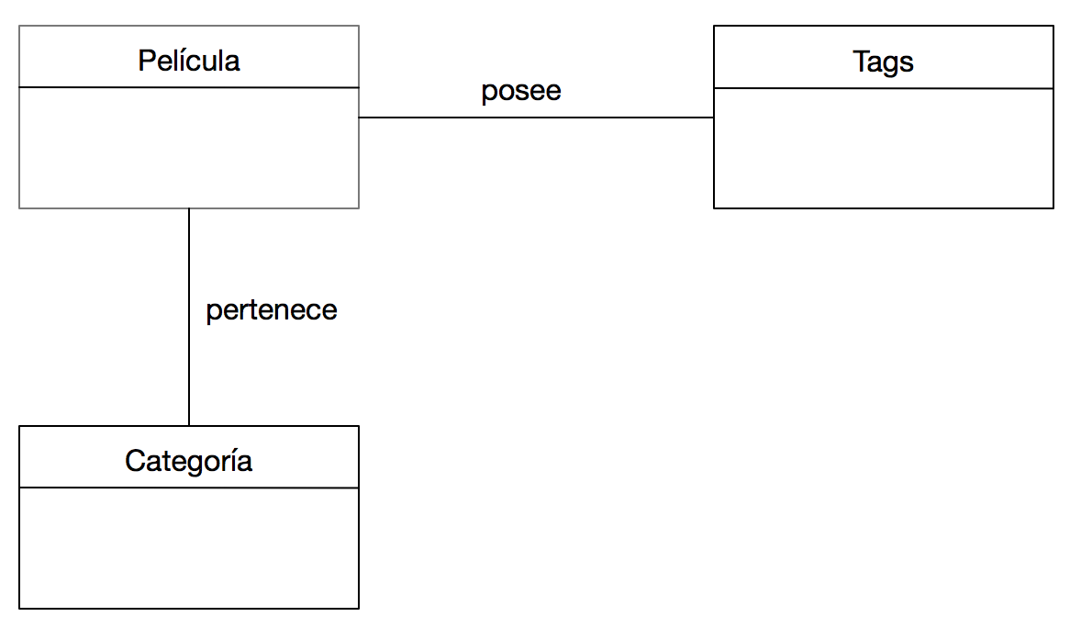](https://user-images.githubusercontent.com/18556541/29691148-6053dc98-8900-11e7-9275-4763b4610170.png)

HINT: La relación entre película y tags es de tipo N a N.

**Ejercicio 5:**

* Transformar el siguiente modelo conceptual en un modelo lógico:

[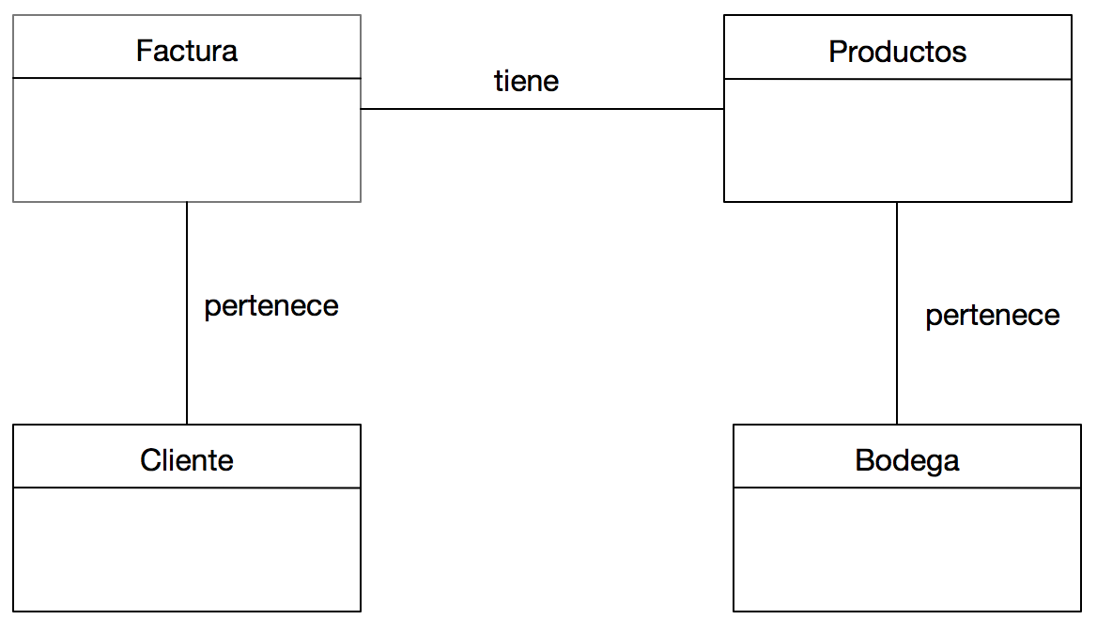](https://user-images.githubusercontent.com/18556541/29691149-61a400fa-8900-11e7-9f4a-081d693ffa85.png)

HINT: La relación entre factura y productos es de tipo N a N.

**Ejercicio 6:**

* Transformar los modelos lógicos creados en modelos físicos para su implementación en PostgreSQL